ПРОТОКОЛ
Заседания Общественного совета по независимой оценке качества
образования в городском округе ЗАТО город Фокино
18Л 1.2016 г. Фокино №3
Присутствовали:
Председатель общественного совета:
Изосимов В.М. - председатель Фокинского городского отделения Приморского краевого отделения Всероссийской общественной организации ветеранов «Боевое Братство».
Зубрилина С.К. - заместитель начальника Управления образования администрации городского округа ЗАТО город Фокино.
Члены общественного совета:
Березин В.П. - председатель Совета ветеранов войны, труда, вооруженных сил и правоохранительных органов городского округа ЗАТО город Фокино;
Королева А.С. - председатель общественной организации «Служба семьи»;
Панков В.В. - председатель Совета Общественной организации «Детская спортивная школа Киокушинкай карате-до» г. Фокино;
Антонова С.Ю. - председатель Танцевального спортивного клуба «Анжелика» городского округа ЗАТО город Фокино.
Повестка заседания:
- Организация и проведение независимой оценки качества ооразования в городском округе ЗАТО город Фокино в малокомплектных школах (далее-НОК).
- Формирование перечня малокомплектных образовательных организаций, подлежащих НОК. Сроки проведения НОК. Выбор метода проведения НОК.

- Предоставление учредителю результатов оценки качества работы учреждений.
- Слушали: Зубрилину С.К., которая рассказала об общих
положениях проведения НОК. Согласно Письма Министерства образования и науки РФ от 03.04.2015 № АП-512/02 «О направлении Методических рекомендаций по НОКО», Письма Департамента образования и науки Приморского края от 05.09.2016 №23/9078 «Об охвате образовательных организаций независимой оценкой (выписка Протокола заседания рабочей группы Комиссии при Президенте Российской Федерации от 15.09.2016 №А67-РГ-74, раздел 1, пункт 9), охват независимой оценкой качества образования должен быть осуществлен в 2016 году в следующем объеме:
- Дошкольное образование - 5 ОУ.
- Общее образование - 5 ОУ.
- Дополнительное образование детей - 3 ОУ.
Зубрилина С.К. довела информацию о необходимости дополнения
перечня малокомплектными школами в целях надлежащего уровня по
Приморскому краю - 75%, а также необходимости оценки качества
образования на территории в наиболее реальных условиях.
- Слушали: Изосимова В.М., который предложил сформировать дополнить перечень ОУ в количестве 2 малокомплектных ОУ, подлежащих НО'К. Сроки проведения определить до 01.12.2016 г.
- Изосимова В.М., который предложил представить учредителю результаты НОК по малокомплектным школам в срок до 01.12.2016.
Общественный Совет:
- Утвердить перечень малокомплектных ОУ, подлежащих НОК в 2016 г.
- Определить срок проведения НОК до 01.12.2016 г.
- Определить организацию-оператора для проведения НОК МКУ ЦОФОО ГО ЗАТО г. Фокино.

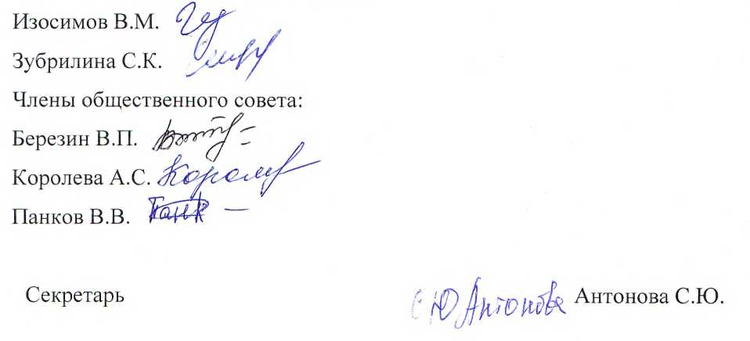
4. Представить учредителю результаты оценки качества работы малокомплектных учреждений и предложения по улучшению качества работы, организации доступа посетителей к информации. Председатель общественного совета:

 | Учреждение | телефон | Руководитель
1 | МКОУ СОШ №254 г.Фокино, ул. Нагорная, 23 |  | Андреева Галина Николаевна
2 | МКОУ СОШ №257 пос. Фокино, ул. Центральная, 25 | 27691 | Непомнящих Любовь Николаевна

